Постановление Правительства РФ от 31 января 2009 г. N 73
"О Почетной грамоте Правительства Российской Федерации и благодарности Правительства Российской Федерации"
С изменениями и дополнениями от:
7 декабря 2011 г.

Правительство Российской Федерации постановляет:
1. Утвердить прилагаемые:
Положение о Почетной грамоте Правительства Российской Федерации и благодарности Правительства Российской Федерации;
образец бланка Почетной грамоты Правительства Российской Федерации;
образец бланка благодарности Правительства Российской Федерации;
описание нагрудного знака к Почетной грамоте Правительства Российской Федерации;
рисунок нагрудного знака к Почетной грамоте Правительства Российской Федерации.
2. Финансовое обеспечение расходов, связанных с реализацией настоящего постановления, осуществлять за счет бюджетных ассигнований, предусмотренных в федеральном бюджете на соответствующий год на функционирование Правительства Российской Федерации.
3. Признать утратившими силу:
постановление Правительства Российской Федерации от 31 мая 1995 г. N 547 "О Почетной грамоте Правительства Российской Федерации" (Собрание законодательства Российской Федерации, 1995, N 24, ст. 2276);
постановление Правительства Российской Федерации от 29 июля 1995 г. N 766 "О внесении дополнений в Положение о Почетной грамоте Правительства Российской Федерации" (Собрание законодательства Российской Федерации, 1995, N 32, ст. 3310);
постановление Правительства Российской Федерации от 7 апреля 2008 г. N 243 "О внесении изменений в Положение о Почетной грамоте Правительства Российской Федерации" (Собрание законодательства Российской Федерации, 2008, N 15, ст. 1552).

Председатель Правительства  Российской Федерации | В. Путин

Москва
31 января 2009 г.
N 73

Положение
о Почетной грамоте Правительства Российской Федерации и благодарности Правительства Российской Федерации
(утв. постановлением Правительства РФ от 31 января 2009 г. N 73)
С изменениями и дополнениями от:
7 декабря 2011 г.

1. Награждение Почетной грамотой Правительства Российской Федерации (далее - грамота) и объявление благодарности Правительства Российской Федерации (далее - благодарность) являются формой поощрения Правительства Российской Федерации за заслуги в содействии проведению социальной и экономической политики государства, осуществлению эффективной деятельности федеральных государственных органов, развитию местного самоуправления, обеспечению законности, прав и свобод граждан, укреплению обороноспособности страны и государственной безопасности, реализации внешней политики государства, а также осуществлению иных полномочий, возложенных на Правительство Российской Федерации Конституцией Российской Федерации, федеральными конституционными законами, федеральными законами, указами Президента Российской Федерации.
2. Награждения грамотой и объявления благодарности могут удостаиваться граждане Российской Федерации, как правило, имеющие широкую известность, а также организации и воинские части.
Указанных видов поощрения могут быть также удостоены иностранные граждане и лица без гражданства, а также международные и иностранные организации за заслуги в развитии и укреплении международного сотрудничества с Российской Федерацией.
3. Ходатайства о награждении грамотой и об объявлении благодарности могут возбуждаться органами местного самоуправления и организациями. Указанные ходатайства направляются соответствующим высшим должностным лицам субъектов Российской Федерации (руководителям высших исполнительных органов государственной власти субъектов Российской Федерации) или руководителям федеральных государственных органов.
Порядок возбуждения ходатайств о награждении грамотой работников федеральных государственных органов, военнослужащих, сотрудников органов внутренних дел Российской Федерации, Государственной противопожарной службы, органов по контролю за оборотом наркотических средств и психотропных веществ, таможенных органов Российской Федерации, судей, работников органов прокуратуры Российской Федерации, сотрудников Следственного комитета Российской Федерации, гражданского персонала Вооруженных Сил Российской Федерации и структурных подразделений указанных органов, а также об объявлении им благодарности определяется решениями соответствующих федеральных государственных органов.
4. Представления о награждении грамотой и объявлении благодарности вносятся в Правительство Российской Федерации членами Правительства Российской Федерации, руководителями иных федеральных государственных органов, руководство деятельностью которых осуществляет Президент Российской Федерации или Правительство Российской Федерации, или лицами, исполняющими их обязанности, а также высшими должностными лицами субъектов Российской Федерации (руководителями высших исполнительных органов государственной власти субъектов Российской Федерации).
5. Представления к награждению грамотой иностранных граждан и лиц без гражданства, постоянно проживающих на территории Российской Федерации, международных и иностранных организаций, осуществляющих свою деятельность на территории Российской Федерации, а также к объявлению им благодарности производятся на общих основаниях.
Представления к награждению грамотой иностранных граждан и лиц без гражданства, проживающих за пределами территории Российской Федерации, международных и иностранных организаций, осуществляющих свою деятельность за пределами территории Российской Федерации, а также к объявлению им благодарности производятся Министерством иностранных дел Российской Федерации.
6. К представлениям о награждении грамотой и об объявлении благодарности прилагаются:
а) выписка из решения федерального государственного органа или высшего должностного лица субъекта Российской Федерации (руководителя высшего исполнительного органа государственной власти субъекта Российской Федерации);
б) сведения с указанием производственных, научных и иных достижений коллектива, а также другие необходимые информационные и справочные материалы;
в) наградной лист по форме согласно приложениям N 1 или 2.
7. О награждении грамотой и об объявлении благодарности издается распоряжение Правительства Российской Федерации.
8. Гражданам Российской Федерации, иностранным гражданам и лицам без гражданства, награжденным грамотой, выдается нагрудный знак.
9. Вручение грамоты и благодарности осуществляется Председателем Правительства Российской Федерации либо по его поручению членами Правительства Российской Федерации или другими должностными лицами.
10. Повторное награждение грамотой не производится. Дубликаты грамоты, благодарности и нагрудного знака взамен утерянных не выдаются.

Приложение N 1
к Положению о Почетной грамоте Правительства
Российской Федерации и благодарности
Правительства Российской Федерации

НАГРАДНОЙ ЛИСТ
__________________________________________________
(вид поощрения Правительства Российской Федерации)
__________________________________________________

1. Фамилия ______________________________________________________________
имя, отчество ___________________________________________________________
2. Должность, место работы ______________________________________________
(наименование организации, учреждения)
_________________________________________________________________________
_________________________________________________________________________
3. Пол _____________________ 4. Дата рождения ___________________________
(число, месяц, год)
5. Место рождения _______________________________________________________
(республика, край, область, округ, город, район,
поселок, село, деревня)
_________________________________________________________________________
6. Образование __________________________________________________________
(специальность по образованию, наименование учебного
заведения, год окончания)
_________________________________________________________________________
_________________________________________________________________________
7. Ученая степень, ученое звание ________________________________________
_________________________________________________________________________
8. Какими государственными наградами награжден(а) и даты награждений ____
_________________________________________________________________________
_________________________________________________________________________
9. Домашний адрес _______________________________________________________
10. Общий стаж работы _________________ Стаж работы в отрасли ___________
Стаж работы в данном коллективе _________________________________________

11. Трудовая деятельность (включая учебу в высших и средних специальных учебных заведениях, военную службу)

Месяц и год |  | Должность с указанием организации | Местонахождение организации
поступления | ухода | Должность с указанием организации | Местонахождение организации

Сведения, указанные в пунктах 1-11, соответствуют данным трудовой книжки.
_______________________________________________ _____________ ___________
(должность работника кадрового подразделения) (подпись) (ф.и.о.)

М.П.

12. Характеристика с указанием конкретных заслуг представляемого к награждению

Кандидатура _____________________________________________________________
(ф.и.о.)
рекомендована ___________________________________________________________
(наименование организации, органа местного самоуправления,
_________________________________________________________________________
дата обсуждения, N протокола)

Руководитель Председатель собрания коллектива
или его совета

________________________________ ____________________________________
(подпись) (подпись)
М.П. М.П.
________________________________ ____________________________________
(ф.и.о.) (ф.и.о.)

_________________________________________________________________________
(высшее должностное лицо субъекта Российской Федерации (руководитель высшего исполнительного органа государственной власти субъекта Российской Федерации), руководитель федерального государственного органа)

________________________________ ____________________________________
(подпись) (ф.и.о.)
М.П.

"__" ____________________ ____ г.

Приложение N 2
к Положению о Почетной грамоте Правительства
Российской Федерации и благодарности
Правительства Российской Федерации

НАГРАДНОЙ ЛИСТ

__________________________________________________
(вид поощрения Правительства Российской Федерации)

1. Фамилия ______________________________________________________________
имя, отчество ___________________________________________________________
2. Воинское или специальное звание _______________ Личный номер _________
3. Должность, место службы ______________________________________________
(наименование организации)
_________________________________________________________________________
4. Пол _______________ 5. Дата рождения _________________________________
(число, месяц, год)
6. Место рождения _______________________________________________________
(республика, край, область, округ, город, район,
поселок, село, деревня)
_________________________________________________________________________
7. Образование __________________________________________________________
(специальность по образованию, наименование учебного
заведения, год окончания)
_________________________________________________________________________
8. Ученая степень, ученое звание ________________________________________
9. Классная квалификация ________________________________________________
(номер приказа, дата)
_________________________________________________________________________
10. Участие в боевых действиях при исполнении служебных обязанностей ____
_________________________________________________________________________
(когда, где)
11. Ранения, контузии, травмы, полученные при исполнении служебных
обязанностей ____________________________________________________________
(когда, где)
12. Какими государственными наградами награжден(а) и даты награждений ___
_________________________________________________________________________
13. Домашний адрес ______________________________________________________
14. На службе с _________________________________________________________
(месяц, год)

15. Прохождение службы (включая военную службу, учебу в высших и средних специальных учебных заведениях, работу в организациях)

Месяц и год |  | Должность с указанием места службы, открытого наименования воинской части, организации | Местонахождение воинской части, организации
поступления | ухода |  | Местонахождение воинской части, организации

Сведения, указанные в пунктах 1-15, соответствуют данным персонального учета личного состава.

_______________________________________________ _____________ ___________
(должность работника кадрового подразделения) (подпись) (ф.и.о.)

М.П.

16. Характеристика с указанием конкретных заслуг представляемого к награждению

Кандидатура ________________________________________________________
(ф.и.о.)
рекомендована по месту службы (протокол N ____ от "___" ___________ г.)
_________________________________________________________________________
(должность)
______________________ _____________________ ________________________
(звание) (подпись) (ф.и.о.)
М.П.

"__" ____________________ ____ г.

ЗАКЛЮЧЕНИЕ СТАРШИХ НАЧАЛЬНИКОВ

_________________________________________________________________________
(должность)
______________________ _____________________ ________________________
(звание) (подпись) (ф.и.о.)
М.П.

"__" ____________________ ____ г.

_________________________________________________________________________
(должность)
______________________ _____________________ ________________________
(звание) (подпись) (ф.и.о.)
М.П.

"__" ____________________ ____ г.

СОГЛАСОВАНО

_________________________________________________________________________
(руководитель федерального государственного органа)

________________________________ ____________________________________
(подпись) (ф.и.о.)
М.П.

"__" ____________________ ____ г.

Образец бланка Почетной грамоты Правительства Российской Федерации
(утв. постановлением Правительства РФ от 31 января 2009 г. N 73)

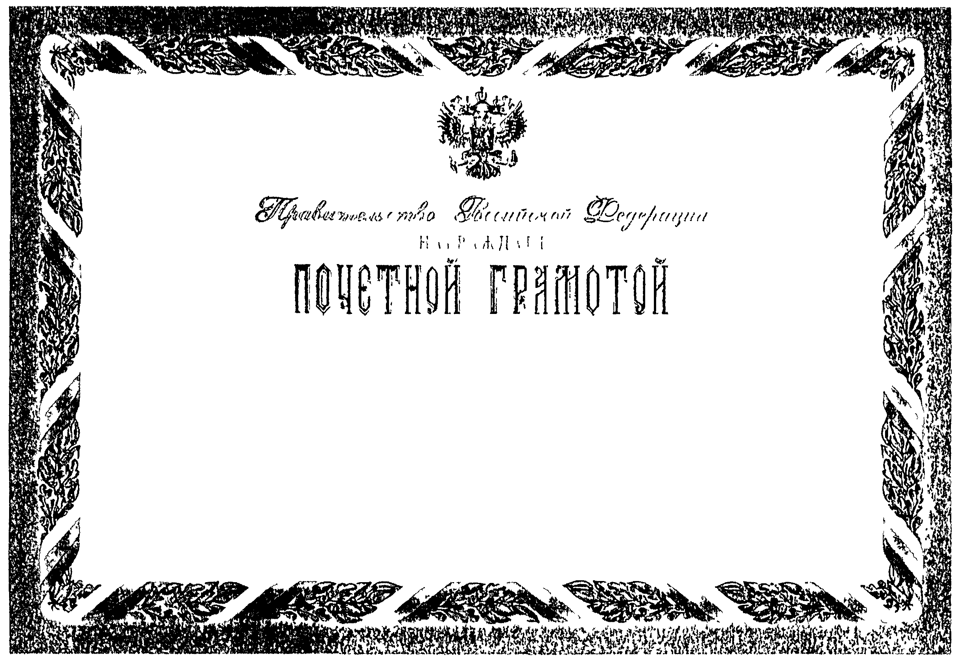

Образец бланка благодарности Правительства Российской Федерации
(утв. постановлением Правительства РФ от 31 января 2009 г. N 73)

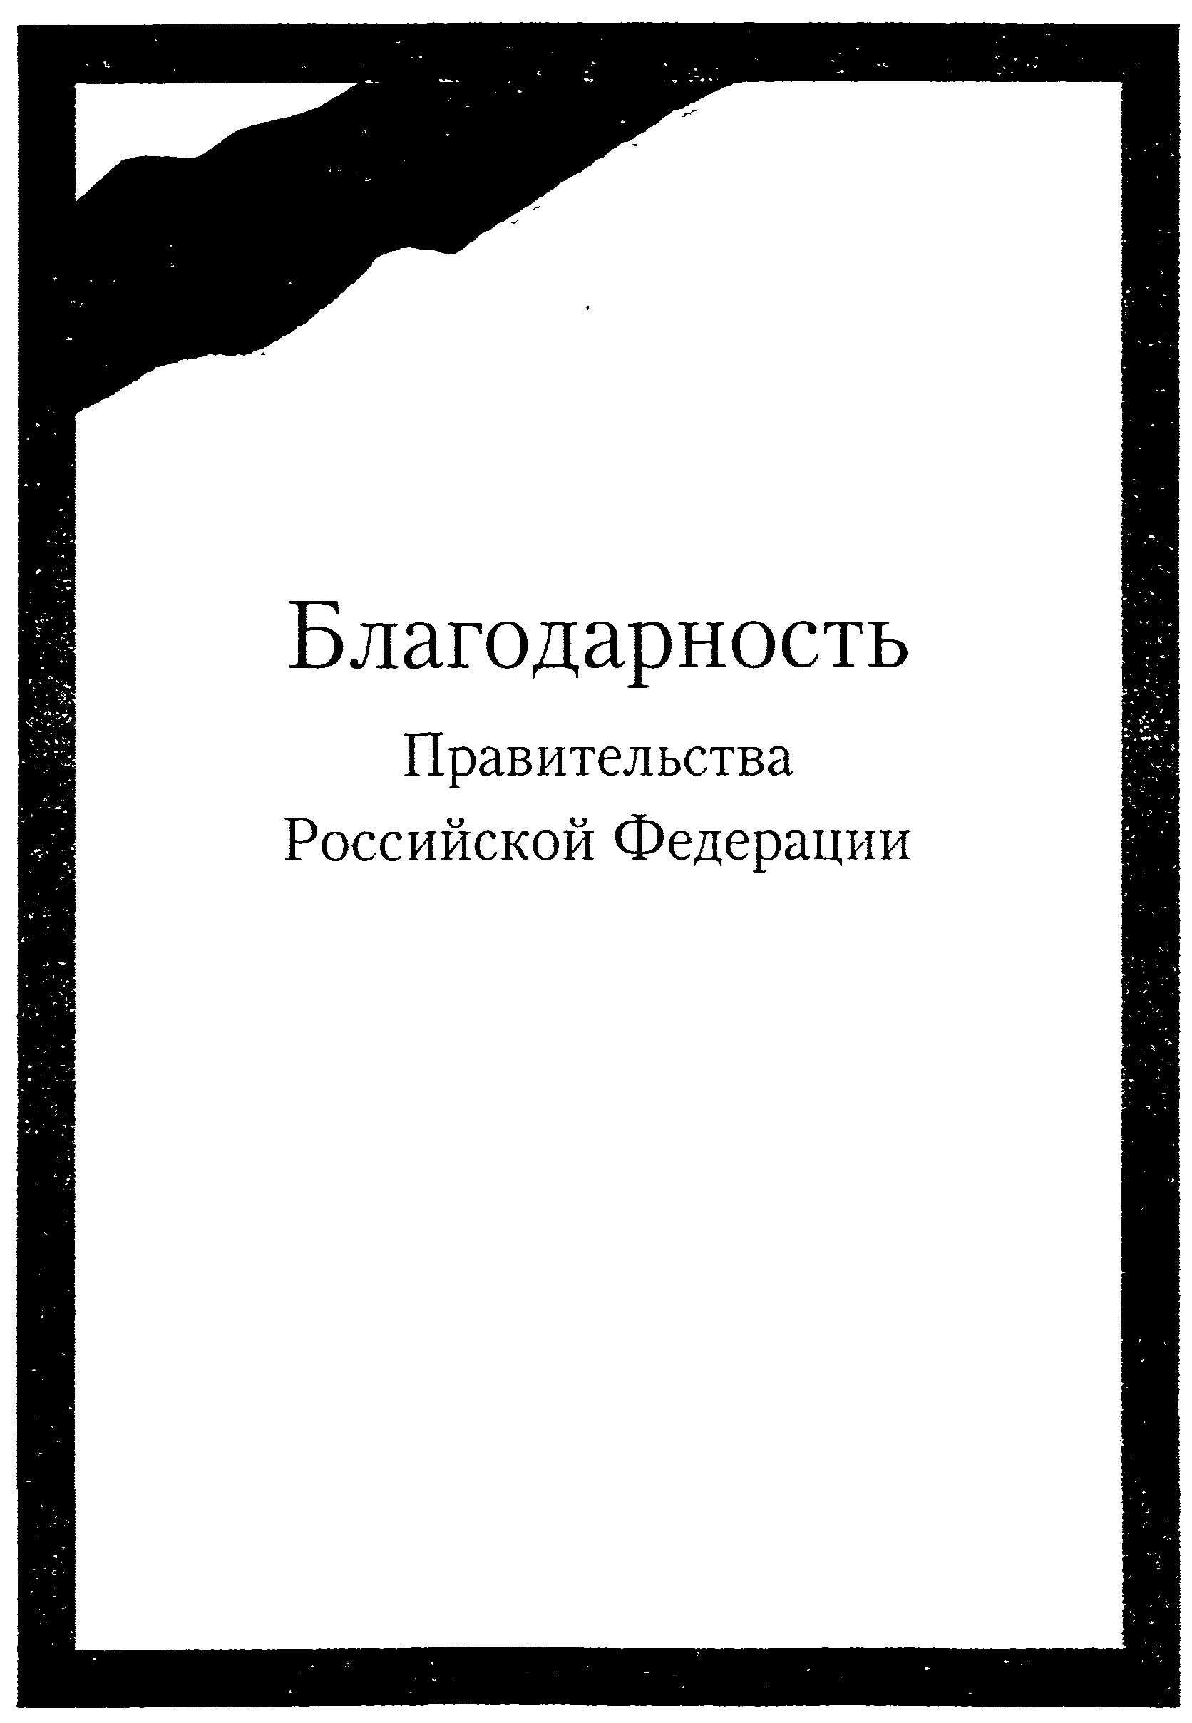

Описание
нагрудного знака к Почетной грамоте Правительства Российской Федерации
(утв. постановлением Правительства РФ от 31 января 2009 г. N 73)

Нагрудный знак к Почетной грамоте Правительства Российской Федерации представляет собой изображение двуглавого орла с поднятыми вверх распущенными крыльями. Орел увенчан двумя малыми коронами и выше по центру одной большой короной. Короны соединены лентой. В лапах орел держит скрещенные скипетры. На груди орла расположен щит, в поле которого - всадник, поражающий копьем дракона.
Основу нагрудного знака составляет сплав меди.
Нагрудный знак выполняется по технологии объемного литья в один уровень.
Изображение орла имеет серебряное покрытие, скипетры - золотое.
Размер нагрудного знака - 16 миллиметров.
Крепление нагрудного знака выполняется в виде цанговой застежки.
Нагрудный знак упаковывается в бархатный футляр.

Рисунок
нагрудного знака к Почетной грамоте Правительства Российской Федерации
(утв. постановлением Правительства РФ от 31 января 2009 г. N 73)



